ГОСТ 10906-78
МЕЖГОСУДАРСТВЕННЫЙ СТАНДАРТ

ШАЙБЫ косые

ТЕХНИЧЕСКИЕ УСЛОВИЯ
Издание официальное

Москва
Стандартинформ
2006

Издание официальное
★
Перепечатка воспрещена
Издание с Изменениями № 1, 2, утвержденными в ноябре 1983 г.,
в марте 1988 г. (ИУС 2-84, 6-88).
ШАЙБЫ КОСЫЕ
Технические условия
ГОСТ
10906-78
Взамен
Square taper washers.
Specifications
ГОСТ 10906-66
в части разд. 1
МКС 21.060.30
Постановлением Государственного комитета стандартов Совета Министров СССР от 6 июля 1978 г. № 1837 дата
введения установлена
01.07.79
Ограничение срока действия снято по протоколу № 3—93 Межгосударственного совета по стандартизации,
метрологии и сертификации (ИУС 5-6—93)
Настоящий стандарт распространяется на косые шайбы, класса точности С, предназначенные
для подкладывания под гайки или головки болтов с целью выравнивания 10 % уклонов полок
швеллеров и 12 % уклонов полок двутавровых балок.
(Измененная редакция, Изм. № 1).
- КОНСТРУКЦИЯ И РАЗМЕРЫ
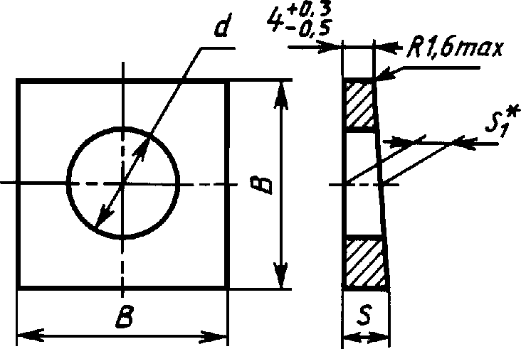
  - Конструкция и размеры шайб должны соответствовать указанным на чертеже и в таблице.
мм
Диаметр резьбы  крепежной детали |  | 6 | 8 | 10 | 12 | 14 | 16 | 18 | 20 | 22 | 24 | 27
d |  | 6,6 | 9,0 | 11,0 | 13,0 | 15,0 | 17,0 | 19,0 | 22,0 | 24,0 | 26,0 | 30,0
В | номин. | 16 |  | 20 | 30 |  |  | 40 |  |  | 50
 | пред. откл. | + 1,0  -1,5 |  |  | + 1,0  -1,7 |  |  | + 1,0  -1,9 |  |  | + 1,4  -2,3
S  +0,3  -0,5 |  | 5,8 |  | 6,2 | 7,3 |  |  | 8,4 |  |  | 9,5
*1 |  | 4,9 |  | 5,1 | 5,7 |  |  | 6,2 |  |  | 6,8
* Размер для справок.

Пример условного обозначения косой шайбы для крепежной детали с диаметром
резьбы 12 мм из стали марки СтЗ, с цинковым покрытием толщиной 6 мкм хроматированным:
Шайба 12.02.Ст 3.016 ГОСТ 10906- 78
(Измененная редакция, Изм. № 1, 2).
  - Теоретическая масса шайб приведена в приложении 1.
(Введен дополнительно, Изм. № 1).
- ТЕХНИЧЕСКИЕ ТРЕБОВАНИЯ
  - Шайбы должны изготовляться из прокатной стали по ГОСТ 5157—83. Допускается изго-
товлять шайбы из полосовой и листовой стали.
  - Допуск симметричности квадрата относительно оси отверстия в диаметральном выраже-
нии 2IT14 (определять по размеру В).

2.1, 2.2. (Измененная редакция, Изм. № 1, 2).
  - Технические требования — по ГОСТ 18123—82.
(Измененная редакция, Изм. № 1).
  - Временная противокоррозионная защита, упаковка и маркировка тары — по
ГОСТ 18160-72.
(Введен дополнительно, Изм. № 2).
- ПРАВИЛА ПРИЕМКИ
Правила приемки шайб — по ГОСТ 17769—83.
(Измененная редакция, Изм. № 1).
- МЕТОДЫ КОНТРОЛЯ
Методы контроля шайб — по ГОСТ 18123—82.

Разд. 5. (Исключен, Изм. № 2).

6. УКАЗАНИЯ ПО ПРИМЕНЕНИЮ
Варианты применения косых шайб для швеллеров и двутавровых балок приведены в приложе-
нии 2.

Разд. 6. (Введен дополнительно, Изм. № 1).
ПРИЛОЖЕНИЕ 1
Справочное
Масса стальных шайб
Диаметр резьбы крепежной  детали, мм | Теоретическая масса  1000 шт. шайб, кг | Диаметр резьбы крепежной  детали, мм | Теоретическая масса  1000 шт. шайб, кг
6 | 8,5 | 18 | 64,1
8 | 7,4 | 20 | 59,4
10 | 12,2 | 22 | 55,9
12 | 34,3 | 24 | 104,4
14 | 32,1 | 27 | 95,7
16 | 29,9

Примечание. Для определения массы шайб, изготовленных из других материалов, значения массы,
указанные в таблице, должны быть умножены на коэффициенты:
0,356 — для алюминия;
0,970 — для бронзы;
1,080 — для латуни.
ПРИЛОЖЕНИЕ 2
Рекомендуемое
Применение косых шайб для швеллеров и двутавровых балок
Диаметр резьбы крепежной  детали, мм | Ширина шайбы В | Наименьшие номера профилей
 |  | швеллеров по  ГОСТ 8240—72* | балок двутавровых  по ГОСТ 8239-89
6 | 16 | 5 | 12
8
10 | 20 | 8 | 14
12 |  | 10 | 18
14 | 30 | 12
16 |  | 14 | 18а
18 |  | 16 | 22а
20 | 40 | 18 | 24а
22 |  | 20а | 30а
24 | 50 | 22а | 40
27 |  | 40 | 60
* Действует ГОСТ 8240—97.

Размер для справок.

